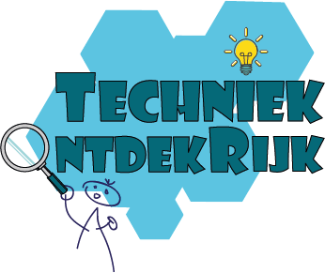

**Mijn OntdekRijk**

Ja…we starten weer met onze professionaliseringsbijeenkomsten

Op 13 april, 2 juni en 29 juni 2023.

3 inspirerende avonden waarmee je in je groep meteen aan de slag kunt.

En ons motto blijft: In plaats van en niet erbij.

Kortom: wil je weten hoe je van je techniekuitdaging je reken- of taalles maakt….

zorg dan dat je je inschrijft.

<https://www.ontwikkelacademie.nu/workshops/2023-04-13-mijn-ontdekrijk>

**Bezoek Techniek OntdekRijk**

Kom met je groep kinderen naar ons toe en laat de kinderen een W&T uitdaging ervaren aangepast aan het thema waarmee je in de klas bezig bent. Er is nog plaats maar wacht niet te lang!

<https://www.techniekontdekrijk.nl/plannen-groepsbezoek/>

Zoek de datum en de tijd die bij jou past!

**Rekenrobot in je klas**

Wie wil dat nou niet. Interessant voor de kinderen, ondersteuning voor jou en voor nu rekenen maar in de toekomst ook andere vakgebieden.

Kom kennismaken met de rekenrobot en ontdek meteen wat hij in je groep kan betekenen. Het Rekenhuis en Futuremindz zijn aanwezig op deze bijeenkomst van Techniek OntdekRijk en Ontdekstation013.

Inspiratie nodig, je team enthousiasmeren, vragen beantwoorden, je nieuwsgierigheid tegemoet komen??? Ga naar onze site: [www.techniekontdekrijk.nl](http://www.techniekontdekrijk.nl) en mail of bel ons

[Info@techniekontdekrijk.nl](mailto:Info@techniekontdekrijk.nl) of 06-30366526 (Annelies).

Techniek OntdekRijk

W(ee) & T(jes)